Информация

По профилактике опасных последствий в жизни детей в летние каникулы МБУ ДО «СШ Г.Сорска»

03.06.2024 г. проведена беседа с детьми тренером-преподавателем Чаплыгиной Е.В. ( спортивная площадка).
Т/Б на спортивной площадке, во время тренировок.
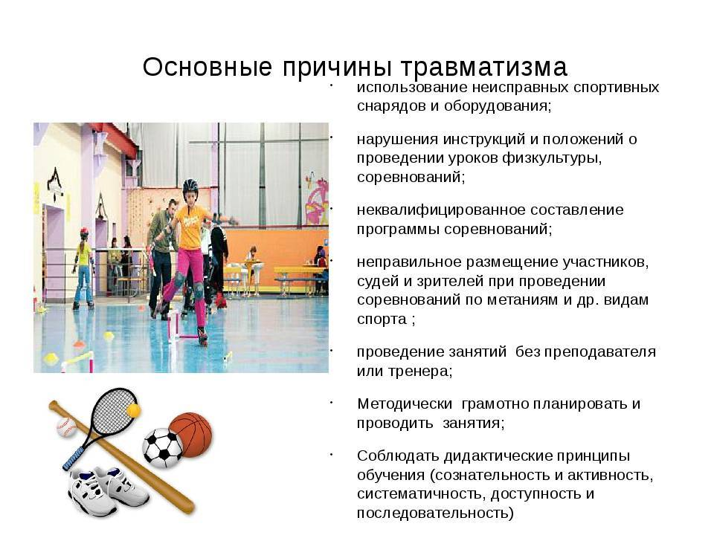
03.06.2024 г. проведена беседа с детьми тренером-преподавателем Чаплыгиной Е.В. ( спортивная площадка).
03.06.2024 г. проведена беседа с детьми тренером-преподавателем Чаплыгиной Е.В. ( спортивная площадка).
03.06.2024 г. проведена беседа «Правила поведения на детской площадке».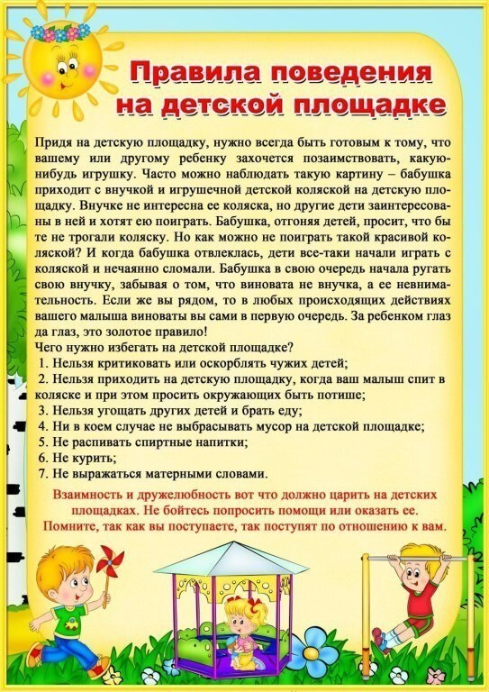

06.06.2024 г. проведена беседа тренером-преподавателем Свинцовой Т.А. (спортивная площадка)
Т/б на воде, водоемах.
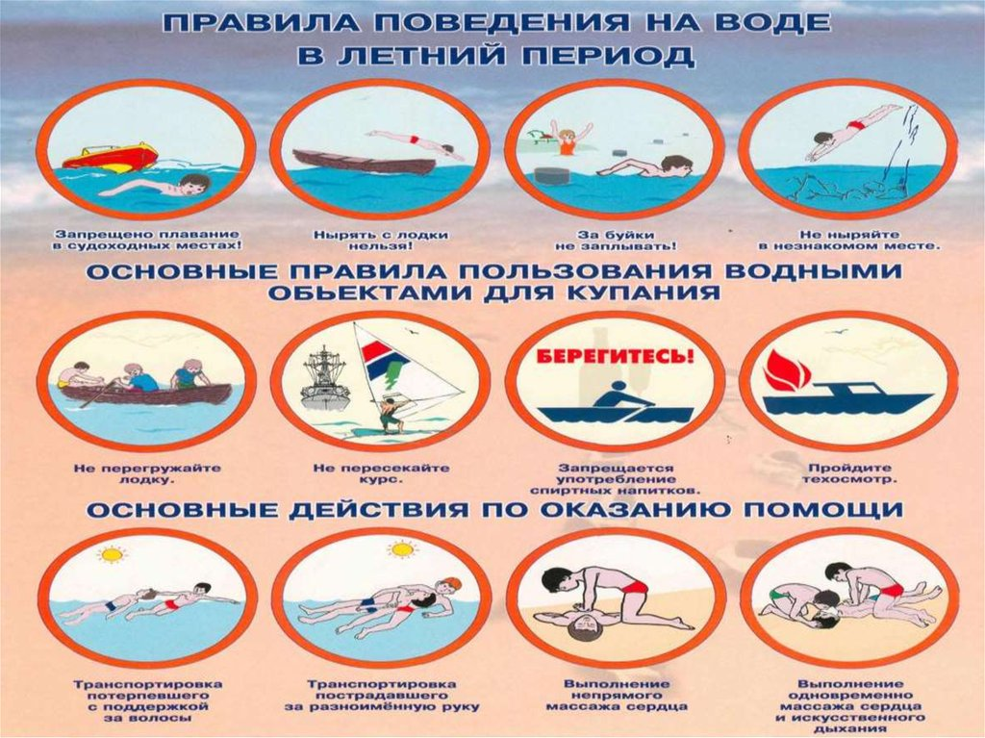

06.06.2024 г. Инструктаж по спортивным и подвижным играм.
Тренер-преподаватель Свинцова Т.А.
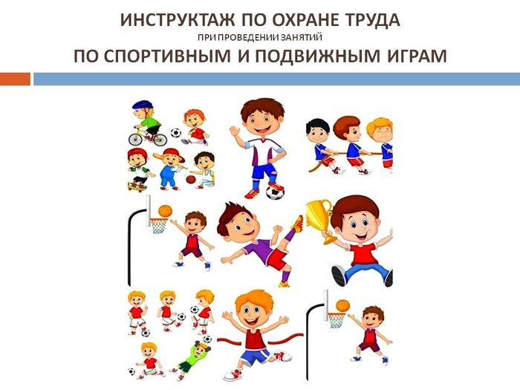

10.06.2024 г. проведена беседа тренером-преподавателем Епишиной В.В. (спортивная площадка)

